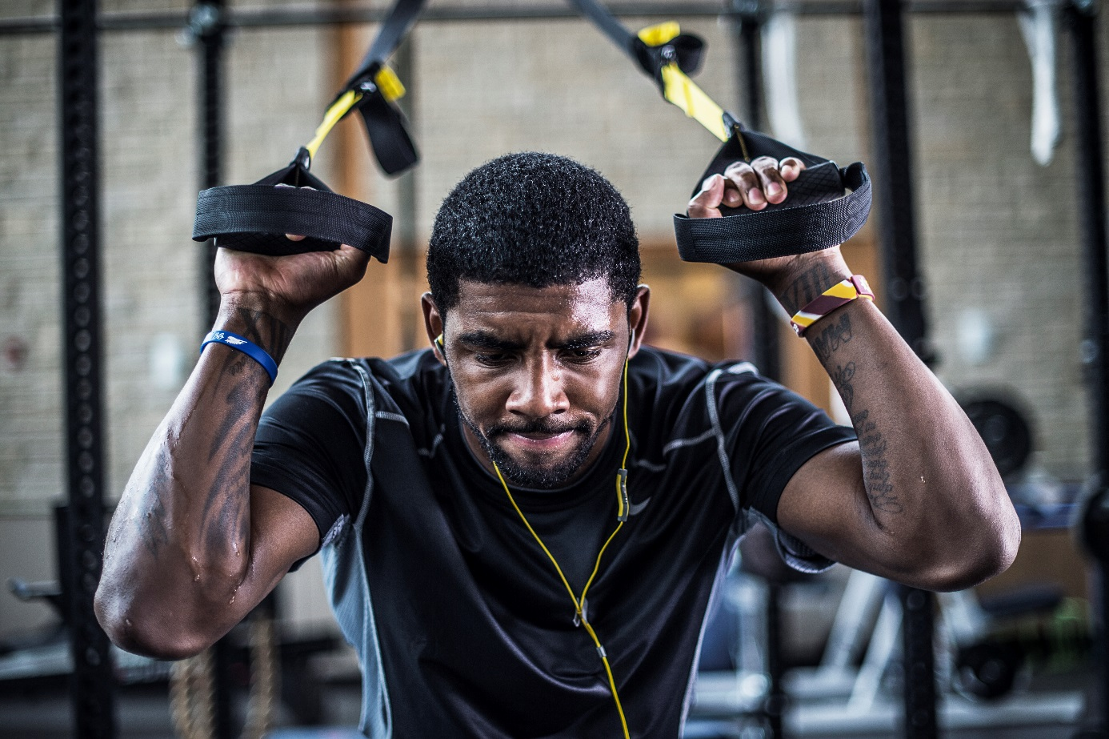

Skullcandy presenterar: **SPORT PERFORMANCE**

Skullcandy Sport är utformad för att stanna i örat - oavsett vad som händer och vad den utsätts för. Den ger en enastående stabilitet för de tuffaste idrottarna som kräver kraftigt ljud för att prestera på max. Sport Performancesamlingen består av två stilar, ”Method” och ”Chops Buds” – vars design är utformad för att motivera, inspirera och prestera. De har lätta tåliga konstruktioner, självfallet är de svettåliga med marknadens sista grej – Sticky Gel. En patenterad innovation som gör att snäckorna sitter fast ordentligt samtidigt som de inte läcker ljud och inte tummar på ljudkvalitén.

"Vid designen av våra nya Sport Performance produkter, ville vi skapa hörlurar som skulle klara de tuffaste träningspassen utan att skapa någon form av distraktion för idrottaren använder dem, "sade Hoby ​​Darling, VD för Skullcandy. "Kulturen kring denna typ av högintensiva pass gör att vi var tvungna att ta fram en design som håller för tuff träning utan att vara i vägen. Efter oändliga tester med de mest krävande idrottarna i världen, byggde vi vad vi tycker är rätt för målgruppen.”

Method kommer i färgerna gul, grå och blå. Chops Buds i röd, blå, gul och svart.

*Mer info på http://uk.skullcandy.com/push-play   
marknadsförs av Tura Scandinavia AB. Mer info på:* [*www.turascandinavia.com*](http://www.turascandinavia.com)

**

**< Chops Bud**

**< Method**